
МИНОБРНАУКИ РОССИИ
Федеральное государственное бюджетное образовательное учреждение
высшего образования
МИРЭА – Российский технологический университет» (РТУ МИРЭА)
Институт информационных технологий
Кафедра корпоративных информационных систем

ОТЧЕТ ПО ПРАКТИЧЕСКИМ РАБОТАМ

дисциплины «Управление жизненным циклом систем управления ресурсами и взаимоотношениями предприятия»

Группа:
<ИКМО-03-19>

Студент:
<ФИО студента>

Преподаватель:
к.т.н., доц. РТУ МИРЭА Степанов Д. Ю.

Москва 2022
Содержание

1. Практическая работа №1 3
1.1. Практическое упражнение 1.1 (Характеристика) 3
1.1.1. Исходные данные 3
1.1.2. Решение задачи 1.1 4
1.2. Практическое упражнение 1.2 (Требования) 6
1.1.3. Решение задачи 1.2 7
2. Практическая работа №2 8
2.1. Практическое упражнение 2.1 (Fit/Gap-анализ) 8
2.1.1. Решение задачи 2.1 9
2.2. Практическое упражнение 2.2 (Ресурсный план от даты начала и завершения) 9
2.2.1. Исходные данные 9
2.2.2. Решение задачи 2.2А (От даты начала) 10
2.2.3. Решение задачи 2.2Б (От даты завершения) 10
2.3. Практическое упражнение 2.3 (Анализ рисков) 10
2.3.1. Решение задачи 2.3 10
3. Практическая работа №3 11
3.1. Практическое упражнение 3.1 (Верхнее моделирование в AS-IS) 11
3.1.1. Исходные данные 11
3.1.2. Решение задачи 3.1 12
3.2. Практическое упражнение 3.2 (Низкое моделирование AS-IS) 13
3.2.1. Решение задачи 3.2 13
3.3. Практическое упражнение 3.3 (Карта процесса и Gap) 14
3.3.1. Решение задачи 3.3 14
4. Практическая работа №4 16
4.1. Практическое упражнение 4.1 (Таблицы данных) 16
4.1.1. Исходные данные 16
4.1.2. Решение задачи 4.1 17
4.2. Практическое упражнение 4.2 (Таблицы данных с 1-3 НФ) 17
4.2.1. Решение задачи 4.2 17
4.3. Практическое упражнение 4.3 (SQL-запросы) 18
4.3.1. Решение задачи 4.3 18
5. Практическая работа №5 20
5.1. Практическое упражнение 5.1 (Структура программы) 20
5.1.1. Решение задачи 5.1 20
5.2. Практическое упражнение 5.2 (Описание экранов программы) 22
5.2.1. Решение задачи 5.2 22
6. Практическая работа №6 24
6.1. Практическое упражнение 6.1 (Верхнее моделирование в TO-BE) 24
6.1.1. Исходные данные 24
6.1.2. Решение задачи 6.1 25
6.2. Практическое упражнение 6.2 (Низкое моделирование TO-BE) 26
6.2.1. Решение задачи 6.2 26
6.3. Практическое упражнение 6.3 (Сравнение карт и операций) 27
6.3.1. Решение задачи 6.3 27

Практическая работа №1
Вы являетесь членом проектной команды по внедрению корпоративной информационной системы. Необходимо решить следующие задачи этапа подготовки для уровня приложения:
- найти пример организации и дать ее характеристику, руководствуясь отраслью, заданной вам преподавателем. Требуется привести географию, функции, процессы и интеграцию организации;
- определить 30 требований к будущей программе, описывающих назначенный вам ключевой бизнес-процесс согласно назначенной отрасли предприятия;
- определить ключевые подпроцессы и сгруппировать все требования по ним (например, запланировать закупку товаров, оприходовать материалы, ввести сопроводительные документы).

Практическое упражнение 1.1 (Характеристика)
Найти пример организации и дать ее характеристику, руководствуясь отраслью, заданной вам преподавателем. Требуется привести географию, функции, процессы и интеграцию организации:
- найти пример реальной организации в сети интернет и проанализировать ее характеристику, руководствуясь отраслью и процессов, заданными вами преподавателем;
- определить цель и задачи компании, выяснить организационную структуру предприятия, а также географию ее работы, как в России, так и зарубежом;
- выяснить основные бизнес-процессы, технические системы и интеграции с другими организациями, насколько это возможно из открытых источников.

Исходные данные
Задание 1.1 решается для:
- варианта 100;
- процесса приема экзамена.

Решение задачи 1.1
- Общие сведения
ФГБОУ ВО «МИРЭА – Российский технологический университет» - признанный в России и в мире современный образовательный и научно-исследовательский центр, сочетающий в своей работе классические университетские традиции и современные образовательные технологии.
РТУ МИРЭА – это более 50 базовых кафедр при научно-исследовательских институтах РАН, конструкторских бюро и на высокотехнологичных предприятиях Московского региона. Благодаря сочетанию глубокой общенаучной теоретической подготовки с практической деятельностью студентов на крупнейших отраслеобразующих инновационных предприятиях с передовыми наукоемкими технологиями, РТУ МИРЭА гарантирует эффективную подготовку выпускников к условиям будущей производственной деятельности.
Профессорско-преподавательский коллектив Университета включает 21 академика и члена-корреспондента Российской академии наук, а также более 280 членов других, в том числе международных, академий и научных обществ. Известные научные школы и признанные во всем мире достижения ученых РТУ МИРЭА являются основой прочных партнерских отношений с университетами, научными центрами, производственными корпорациями Германии, Франции, Южной Кореи, Сингапура, Финляндии, Китая, Японии и других стран. В Институте международного образования Университета проходят подготовку более 800 иностранных студентов из 66 стран. Стали традиционными обмены преподавательскими и научными кадрами с университетами европейских стран и взаимные стажировки. Активно развиваются студенческие программы академических обменов, в том числе программы двойного диплома.

- Цель
Направлена на сохранение и приумножение достигнутых результатов с учетом современных трендов развития образования и устанавливает ключевые цели, задачи, конкретные направления и мероприятия, обеспечивающие дальнейшее развитие РТУ МИРЭА на современном этапе функционирования системы образования.

- Услуги (процессы)
- Довузовская подготовка (школьники);
- образовательных услуг (абитуриенты), включая прием, обучение, воспитание, научная деятельность, трудоустройство;
- послевузовское образование и MBA (специалисты);
- услуги в области химических технологий, нанокомпозитов и медицины;
- услуги в области электроники, радиотехники и информационных технологий;
- услуги в области безопасности;
- услуги в области приборостроения, робототехники, дизайна, экономики.

- География
- г. Москва;
- г. Фрязино;
- г. Ставрополь.

- Структура
- Административные структурные подразделения
- ректорат;
- учебно-методическое управление;
- управление кадров;
- управление делами;
- управление гражданской обороны и чрезвычайных ситуаций;
- бухгалтерия;
- управление охраны труда;
- управление экономики и финансов;
- управление мобилизационной подготовки;
- управление имущественных отношений;
- управление качества и стратегического планирования;
- управление международных связей;
- управление по воспитательной и социальной работе;
- служба главного инженера;
- научно-техническая библиотека;
- управление информатизации и другие (21) ;
- Филиалы
- филиал в г. Ставрополе;
- филиал в г. Фрязино;
- Учебно-научные структурные подразделения
- физико-технологический институт;
- институт информационных технологий;
- институт кибернетики;
- институт комплексной безопасности и специального приборостроения;
- институт радиотехнических и телекоммуникационных систем
- институт технологий управления;
- институт международного образования;
- колледж приборостроения и информационных технологий;
- военно-учебный центр;
- кафедра физического воспитания;
- аспирантура;
- институт дополнительного образования;
- институт довузовской подготовки;
- учебный центр подготовки водителей;
- институт молодежной политики и международных отношений;
- институт тонких химических технологий им. М.В. Ломоносова;
- центр дистанционного обучения;
- Научные структурные подразделения
- центр проектирования интегральных схем, устройств наноэлектроники и микросистем;
- научно-исследовательский институт технической эстетики;
- управление научно-исследовательских разработок;
- инжиниринговый центр мобильных решений;
- институт информационных технологий и автоматизированного проектирования;
- институт комплексных исследований национальной морской политики (ИКИ НМП) ;
- научно-технологический центр «Интегральная радиофотоника» и другие (14).

Практическое упражнение 1.2 (Требования)
Определить 30 требований к будущей программе, описывающих ключевой бизнес-процесс, сгруппировать найденные потребности по подпорцессам:
- определить 30 требований к будущей программе, описывающих ключевой бизнес-процесс, избегая таких фраз, например, удобный пользовательский интерфейс, возможность хранения данных и др.;
- определить ключевые подпроцессы и сгруппировать все требования по ним (например, запланировать закупку товаров, оприходовать материалы, ввести сопроводительные документы);
- подпроцессы должны представлять операции, отличные от технических функций. Например, подпроцессы разработки приложения, ведения баз данных и настройки интерфейса недопустимы.

Решение задачи 1.2
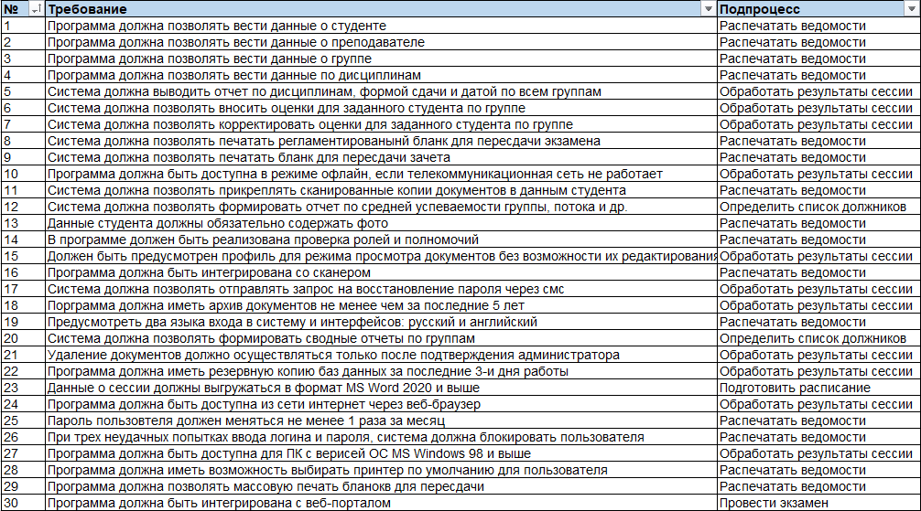

Практическая работа №2
Вы являетесь членом проектной команды по внедрению корпоративной информационной системы. Необходимо решить следующие задачи этапа подготовки для уровней проекта и приложения:
- провести Fit/Gap-анализ для 30 требований, из которых 25 должны быть отнесены к Gap, дать сложность и тип разработки, а также трудозатраты консультанта и разработчика;
- составить ресурсный план проекта для двух случаев расчета: от начала даты проекта и от конечных сроков, сократив продолжительность последнего на 3-5 недель по сравнению с исходным;
- идентифицировать качественные риски в проекте внедрения корпоративных информационных систем для выбранного бизнес-процесса.

Практическое упражнение 2.1 (Fit/Gap-анализ)
Провести Fit/Gap-анализ для 30 требований, из которых 25 должны быть отнесены к Gap, дать сложность и тип разработки, а также трудозатраты консультанта и разработчика:
- используйте определенные ранее 30 требований к программе, сгруппированные по ключевым подпроцессам, согласно вашему варианту задания;
- для каждого требования указать категоризацию Fit/Gap, таким образом, чтобы получилось не менее 25 требований, относящихся к Gap. В случае, если не понятно, какой тип RICEF ставить, указывайте E;
- каждой позиции Gap необходимо также проставить сложность. Для каждой парты «RICEF-сложность» требуется подсчитать трудозатраты консультанта и разработчика на основе данных оценщика, а также итог.

Решение задачи 2.1
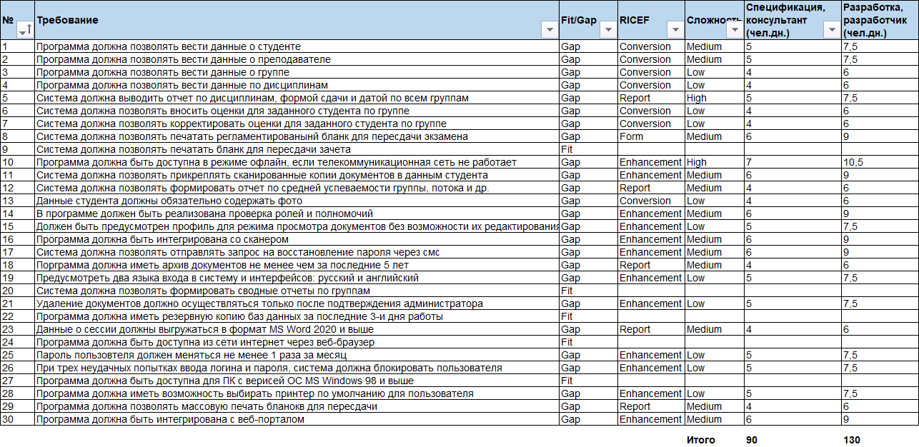
<Плюс приложить Excel-файл с расчетами>

Практическое упражнение 2.2 (Ресурсный план от даты начала и завершения)
Составить ресурсный план проекта для двух случаев расчета: от начала даты проекта и от конечных сроков, сократив продолжительность последнего на 3-5 недель по сравнению с исходным:
- составить ресурсный план проекта для случая расчета от даты начала проекта (а), что позволяет более разумно подойти к вопросу определения продолжительности этапов и используемых ресурсов;
- составить ресурсный план проекта для случая расчета от даты завершения проекта (б), сократив продолжительность на 3-6 недель по сравнению с исходным (а);
- ресурсные планы формируются, на основе ранее рассчитанных трудозатрат Fit/Gap-анализа, а также руководствуясь алгоритмом определения сроков, приведенного далее по тексту презентации.

Исходные данные
Задание 2.2 решается для:
- идеальных человеко-дней консультанта 90;
- идеальных человеко-дней разработчика 130.

Решение задачи 2.2А (От даты начала)
Решение задания 2.2-А приведено во вложенном файле:
<Плюс приложить Excel-файл с расчетами>

Решение задачи 2.2Б (От даты завершения)
Решение задания 2.2-Б приведено во вложенном файле:
<Плюс приложить Excel-файл с расчетами>

Практическое упражнение 2.3 (Анализ рисков)
Идентифицировать качественные риски в проекте внедрения корпоративных информационных систем для выбранного бизнес-процесса:
- идентифицировать 20 негативных рисков, ожидаемых в процессе внедрения информационной системы на предприятие, для выбранного ранее бизнес-процесса;
- проставить вероятность (1…10) и критичность (1…10) для каждого выявленного риска, рассчитать их ранги. Выбрать 3-и максимальные значения ранга и принять минимальный из них как допустимый;
- для рисков с рангом больше или равно допустимому рангу предложить стратегию реагирования и способ реализации выбранной стратегии.

Решение задачи 2.3
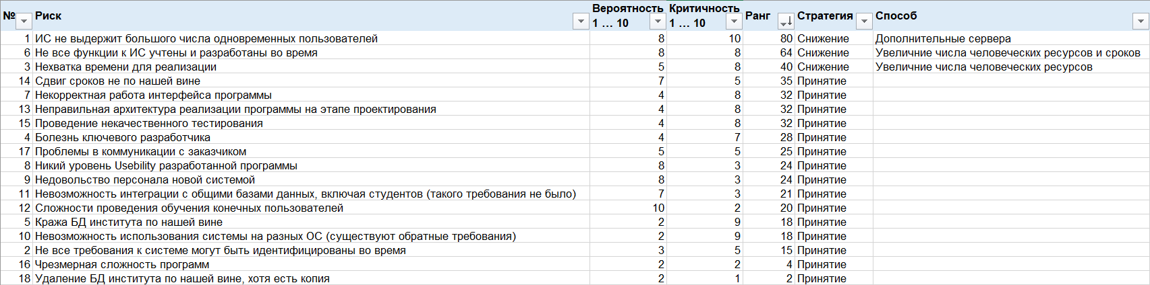
<Плюс приложить Excel-файл с расчетами>

Практическая работа №3
Вы являетесь членом проектной команды по внедрению корпоративной информационной системы. Необходимо решить следующие задачи этапа проектирования для уровней приложения и процессов:
- смоделировать ключевой бизнес-процесс в модели AS-IS на основе верхнеуровневой нотации проектирования на уровнях 0-1, согласно определенному варианту;
- смоделировать ключевой бизнес-процесс в модели AS-IS на основе низкоуровневой нотации проектирования на уровнях 2-3, согласно определенному варианту;
- построить карту процессов в модели AS-IS для спроектированных уровней 0-3 с указанием нумерации и текста операций, и сопоставить ее с Gap’ом из задания 1.1.

Практическое упражнение 3.1 (Верхнее моделирование в AS-IS)
Смоделировать ключевой бизнес-процесс в модели AS-IS на основе верхнеуровневой нотации проектирования на уровнях 0-1, согласно определенному варианту:
- используя выбранный вариант, определяющий организацию и ключевой бизнес-процесс, подготовьте описание модели процесса на уровнях 0-1 в модели AS-IS;
- проектирование процесса требует использования 1-5 операций при верхнеуровневом моделировании, а также применения глаголов или отглагольных существительных;
- так как детали процесса будут уточняться позже на нижестоящих уровнях, модель процесса на 0-1 уровне может неоднократно меняться в зависимости от сложности процесса.

Исходные данные
Задание 3.1 решается для:
- варианта 100;
- верхнеуровневой нотации моделирования IDEF0;
- низкоуровневой нотации моделирования IDEF3.

Решение задачи 3.1
Верхнеуровневое моделирование на 0-м уровне:
Верхнеуровневое моделирование на 1-м уровне:

Практическое упражнение 3.2 (Низкое моделирование AS-IS)
Смоделировать ключевой бизнес-процесс в модели AS-IS на основе низкоуровневой нотации проектирования на уровнях 2-3, согласно определенному варианту:
- используя выбранный вариант, определяющий организацию и ключевой бизнес-процесс, подготовьте описание модели процесса на уровнях 2-3 в модели AS-IS;
- проектирование процесса требует использования 3-8 операций при низкоуровневом моделировании, а также применения глаголов или отглагольных существительных;
- одна из операций будет в последующем автоматизирована разрабатываемой информационной системой, требование к которой относится к категории R, I, C или F.

Решение задачи 3.2
Низкоуровневое моделирование на 2-м уровне:

Низкоуровневое моделирование на 3-м уровне:

Практическое упражнение 3.3 (Карта процесса и Gap)
Построить карту процессов в модели AS-IS для спроектированных уровней 0-3 с указанием нумерации и текста операций, а также потенциального Gap:
- построить карту процессов в модели AS-IS для спроектированных операций на уровнях декомпозиции 0-3 с указанием сквозной нумерации и текста;
- одна из операций должна быть в последующем автоматизирована разрабатываемой информационной системой, требование к ней относится к категории R, I, C или F;
- отразить на карте процесса ту операцию, для которой будет позже разработана программа, указав номер Gap и характеристики требования из задания 1.1.

Решение задачи 3.3
Карта процесса:

Соотнесение операции из карты процесса с Gap:

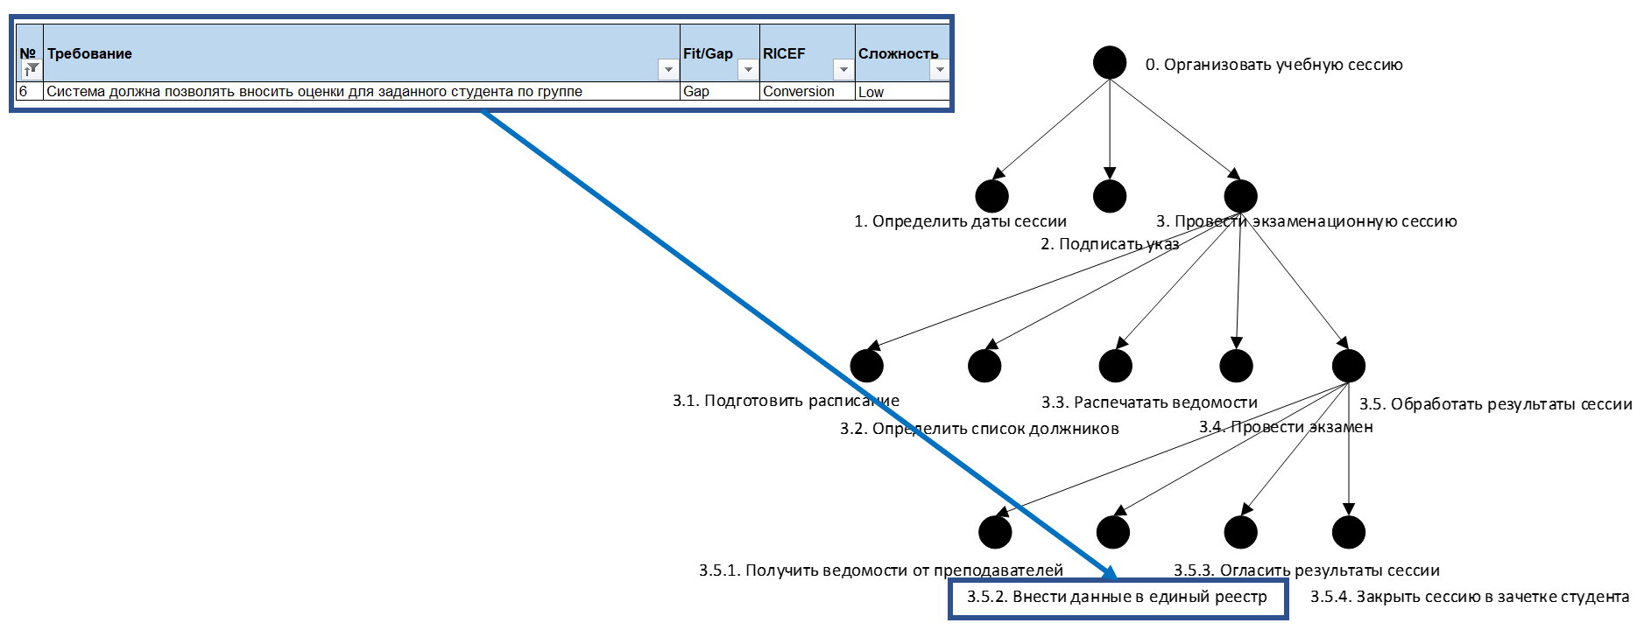

Практическая работа №4
Вы являетесь членом проектной команды по внедрению корпоративной информационной системы. Необходимо решить следующие задачи этапа проектирования для уровней приложения и данных:
- определить объекты данных, а затем уточнить перечень и техническое наименование таблиц баз данных (не менее 3-х таблиц) для сущностей, относящихся к операции из задании 2.3;
- определить поля таблиц, включая ключевые поля, выполнить нормализацию до 3-й НФ. Финальное число таблиц не должно превышать 7-10. Дополнить таблицы типами данных и размерностями;
- подготовить 3-и примера SQL запросов на основе оператора SELECT, применяя его для выборки данных из ранее определенных и нормализованных таблиц баз данных.

Практическое упражнение 4.1 (Таблицы данных)
Определить объекты данных, а затем уточнить перечень и техническое наименование таблиц баз данных (не менее 3-х таблиц) для сущностей, относящихся к операции из задании 2.3:
- найти классы/объекты данных, относящиеся в операции описанной в п.2.3, обычно на этом этапе удается определить 3-5 классов данных, для которых далее заводятся таблицы;
- задать таблицы для классов, выявленных на прошлом шаге, определить их технические наименование и описание на русском языке. Число таблиц должно быть 3-5;
- для каждой таблицы определить поля, их техническое наименование. Указать, поле имеет значение из перечисленного списка с одним или множеством атрибутов. Число таблиц может возрасти.

Исходные данные
Задание 4.1 решается для:
- варианта 100;
- процесса приема экзамена.

Решение задачи 4.1
Решение задания 4.1 приведено во вложенном файле:
<Плюс приложить Excel-файл с расчетами>

Практическое упражнение 4.2 (Таблицы данных с 1-3 НФ)
Выполнить нормализацию до 3-й НФ, определить поля таблиц, включая ключевые. Финальное число таблиц не должно превышать 7-10. Дополнить таблицы типами данных и их размерностями:
- проведите нормализацию таблиц баз данных до 3-й НФ (атамарность, зависимосить от составного ключа или неключевого поля). Число таблиц может увеличиться, но не должно превышать 10;
- сформулируйте допущения и отметьте те поля в таблицах, на которые они распространяются. Это позволить вам не допустить роста числа таблиц;
- убедитесь в правильности составных ключевых полей. Задайте типы данных и размерности для каждого поля, за исключением ключевых идентификаторов. Постройте ER-диаграмму для полученных таблиц (опционально).

Решение задачи 4.2
Решение задания 4.2 приведено во вложенном файле:
<Плюс приложить Excel-файл с расчетами>
ERP-диаграмма (опционально):

Практическое упражнение 4.3 (SQL-запросы)
Подготовить 3-и примера SQL запросов на основе оператора SELECT, применяя его для выборки данных из ранее определенных и нормализованных таблиц баз данных:
- каждая из таблиц должна содержать не менее 5 тестовых записей. SQL-запрос должен содержать выборку из одной таблицы с указанием входных значений. Приведите SQL-запрос и полученный результат;
- второй SQL-запрос должен включать выборку из двух таблиц баз данных, на основе вложенных запросов. Ответ должен содержать как текст SQL-запроса, так и найденные значения;
- третий SQL-запрос должен использовать операторы MIX, MAX, COUNT или SUM, а также GROUP BY для выборки информации из более чем 1-й таблицы баз данных.

Решение задачи 4.3
Решение задания 4.3 приведено во вложенном файле:
<Плюс приложить Excel-файл с расчетами>
Запрос SQL-1 приведен ниже:
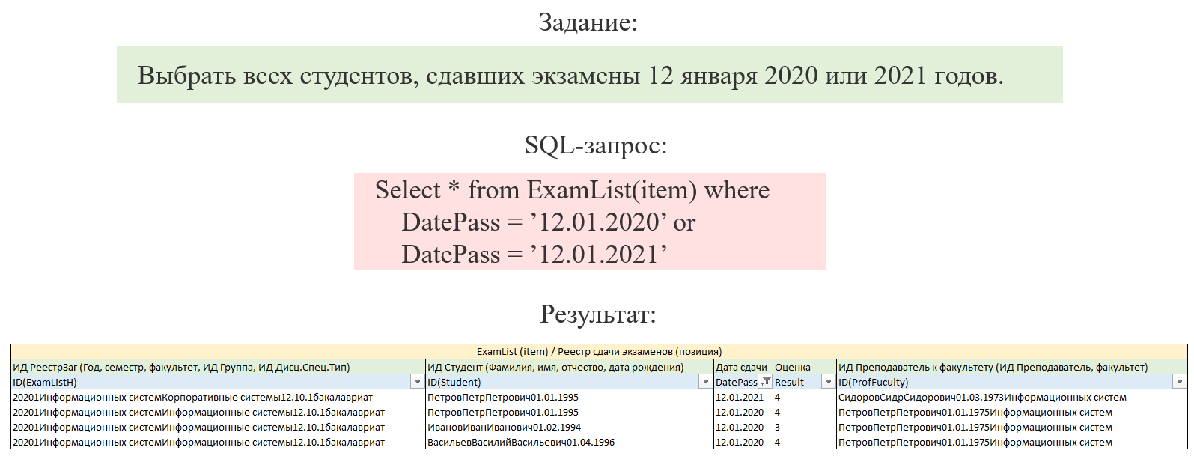

Запрос SQL-2 дан ниже:
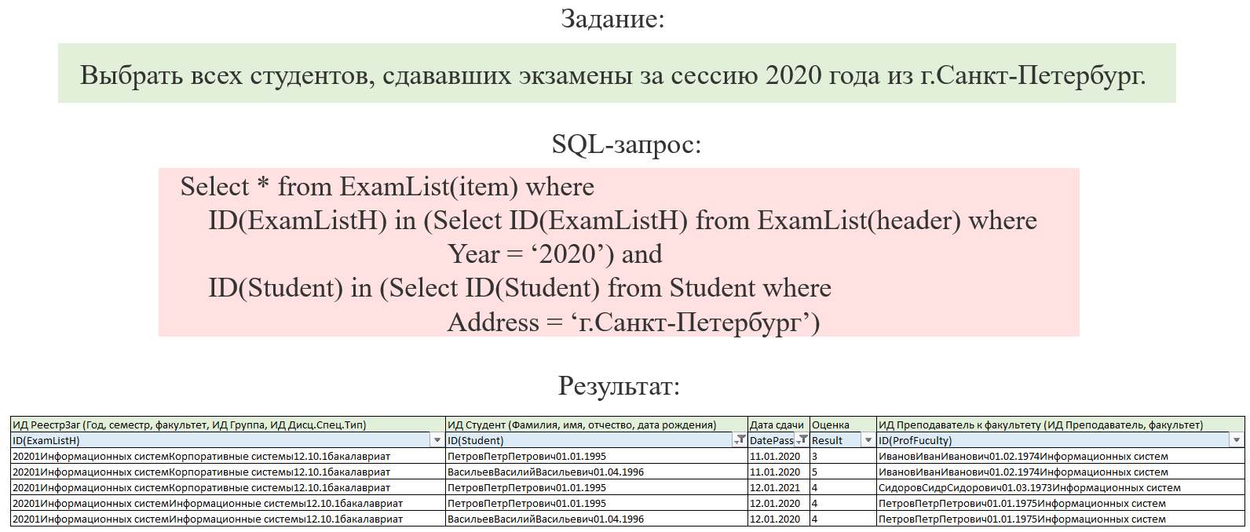

Запрос SQL-3 показан ниже:
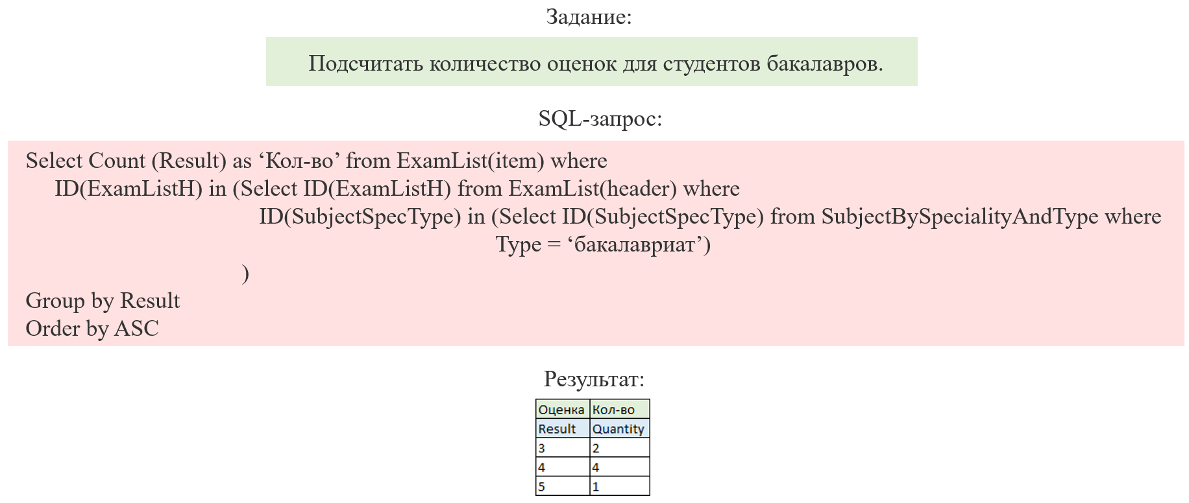

Практическая работа №5
Вы являетесь членом проектной команды по внедрению корпоративной информационной системы. Необходимо решить следующие задачи этапа проектирования для уровня приложения:
- подготовить оглавление функциональной спецификации на разработку программы согласно заданиям 2.1 и 3.3, ограничившись рассмотрением только структуры приложения;
- сформировать структурную схему приложения, описав в ней селекционный экран, экраны выбранных и обработанных данных на основе типа RICEF из заданий 2.1 и 3.3;
- описать в спецификации на разработку экраны программы, поля с размерностями и типами данных, а также алгоритмы из заполнения, используя SQL-запросы.

Практическое упражнение 5.1 (Структура программы)
Подготовить оглавление функциональной спецификации на разработку, а также структуру разрабатываемого приложения согласно категоризации RICEF:
- сформировать оглавление функциональной спецификации на разработку программы согласно заданиям 2.1 и 3.3, ограничившись рассмотрением только структуры приложения;
- подготовить структурную схему программы, описав в ней селекционный экран, экраны выбранных и обработанных данных на основе типа RICEF из заданий 2.1 и 3.3;
- схема приложения может содержать только часть полей из таблиц баз данных, так как описывает верхнеуровенвую архитектуру программы без деталей.

Решение задачи 5.1
Операция бизнес-процесса и RICEFW:
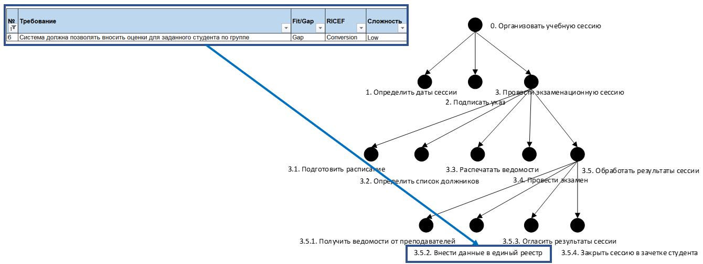

Оглавление спецификации:
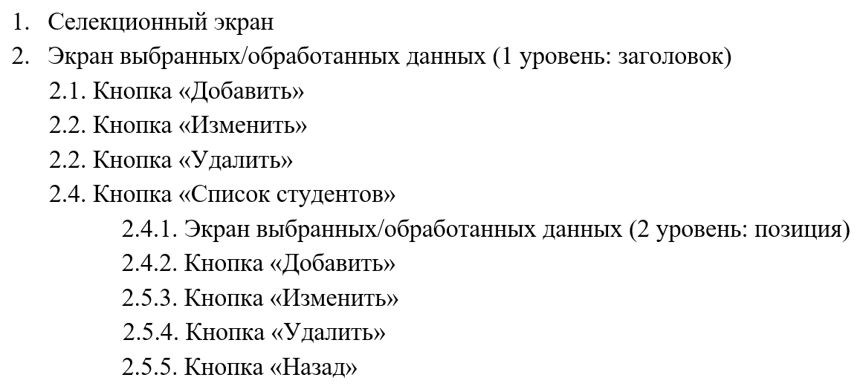

Структура программы:
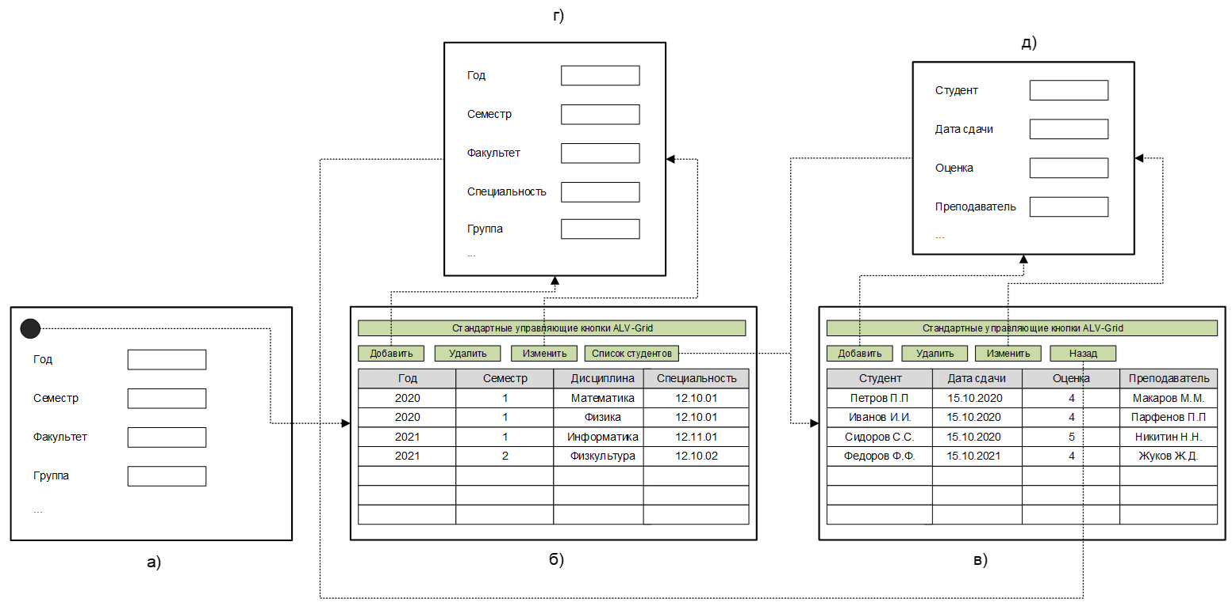

Практическое упражнение 5.2 (Описание экранов программы)
Описать в спецификации на разработку экраны программы, поля с размерностями и типами данных, а также алгоритмы из заполнения, используя SQL-запросы:
- описать в спецификации на разработку селекционный экран программы, с указанием ссылки на элементы данных, являющиеся ранее созданными таблицами баз данных;
- привести в спецификации описание экран выбранных данных программы, с указанием размерностей и типов данных или ссылки на элементы данных;
- для экрана выбранных данных записать SQL-алгоритмы выборки информации из таблиц баз данных, следуя ограничениям селекционного экрана, а также правила заполнения полей.

Решение задачи 5.2
Селекционный экран:
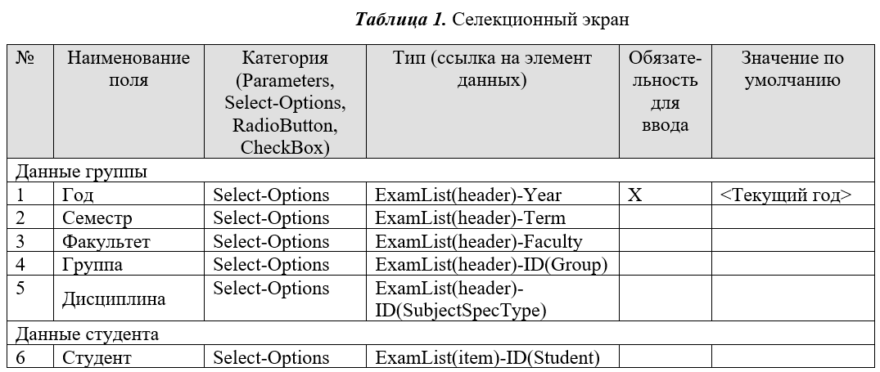

Экран 1-го уровня и алгоритм его заполнения:
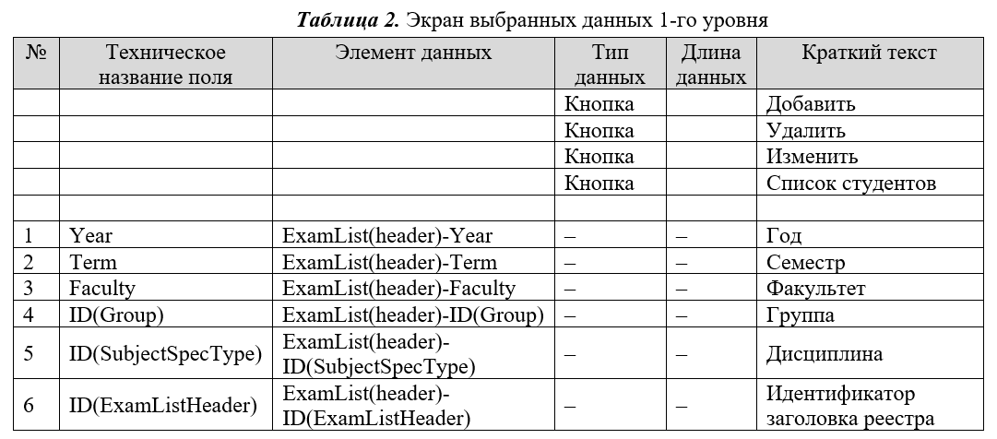
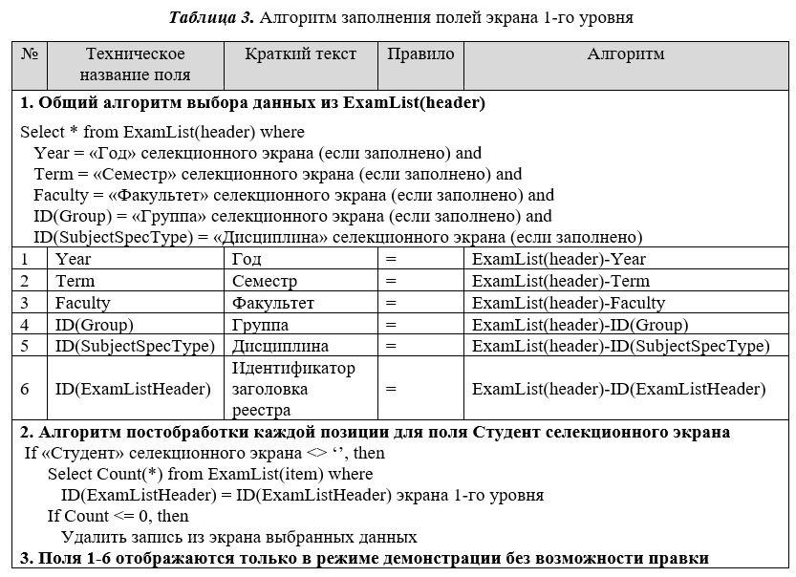

Практическая работа №6
Вы являетесь членом проектной команды по внедрению корпоративной информационной системы. Необходимо решить следующие задачи этапа проектирования для уровней приложения и процессов:
- смоделировать ключевой бизнес-процесс в модели TO-BE на основе верхнеуровневой нотации проектирования на уровнях 0-1, согласно определенному варианту;
- смоделировать ключевой бизнес-процесс в модели TO-BE на основе низкоуровневой нотации проектирования на уровнях 2-3, согласно определенному варианту;
- выполнить сравнение операций в моделях AS-IS и TO-BE для выбранной операции ключевого процесса, для которой реализуется программная разработка согласно практической работе 5.

Практическое упражнение 6.1 (Верхнее моделирование в TO-BE)
Смоделировать ключевой бизнес-процесс в модели TO-BE на основе верхнеуровневой нотации проектирования на уровнях 0-1, согласно определенному варианту:
- используя выбранный вариант, определяющий организацию и ключевой бизнес-процесс, подготовьте описание модели процесса на уровнях 0-1 в модели TO-BE;
- проектирование процесса требует использования 1-5 операций при верхнеуровневом моделировании, а также применения глаголов или отглагольных существительных;
- так как детали процесса будут уточняться позже на нижестоящих уровнях, модель процесса на 0-1 уровне может неоднократно меняться в зависимости от сложности процесса.

Исходные данные
Задание 6.1 решается для:
- варианта 100;
- верхнеуровневой нотации моделирования IDEF0;
- низкоуровневой нотации моделирования IDEF3.

Решение задачи 6.1
Верхнеуровневое моделирование на 0-м уровне:
Верхнеуровневое моделирование на 1-м уровне:

Практическое упражнение 6.2 (Низкое моделирование TO-BE)
Смоделировать ключевой бизнес-процесс в модели TO-BE на основе низкоуровневой нотации проектирования на уровнях 2-3, согласно определенному варианту:
- используя выбранный вариант, определяющий организацию и ключевой бизнес-процесс, подготовьте описание модели процесса на уровнях 2-3 в модели TO-BE;
- проектирование процесса требует использования 3-8 операций при низкоуровневом моделировании, а также применения глаголов или отглагольных существительных;
- одна из операций автоматизирована разрабатываемой информационной системой, требование к которой относится к категории R, I, C или F.

Решение задачи 6.2
Низкоуровневое моделирование на 2-м уровне:

Низкоуровневое моделирование на 3-м уровне:

Практическое упражнение 6.3 (Сравнение карт и операций)
Выполнить сравнение операций в моделях AS-IS и TO-BE для выбранной операции ключевого процесса, для которой реализуется программная разработка согласно практической работе 4:
- построить карту процессов в модели TO-BE для спроектированных операций на уровнях декомпозиции 0-3 с указанием сквозной нумерации и текста;
- сравнить карты процессов в моделях AS-IS и TO-BE для спроектированных операций на уровнях декомпозиции 0-3 с указанием изменившихся подпроцессов;
- выполнить сравнение операций в моделях AS-IS и TO-BE для выбранной операции ключевого процесса на 3-м уровне, для которой реализуется программная разработка согласно практической работе 5.

Решение задачи 6.3
Карта процесса:

Сравнение карт:

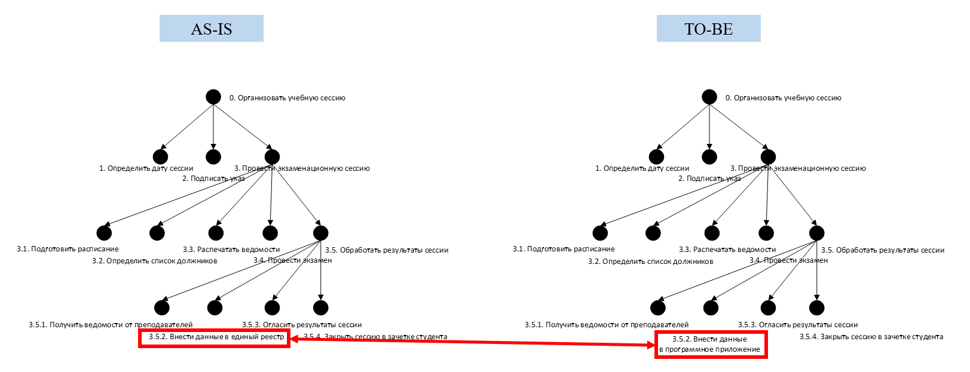
Сравнение операций:
